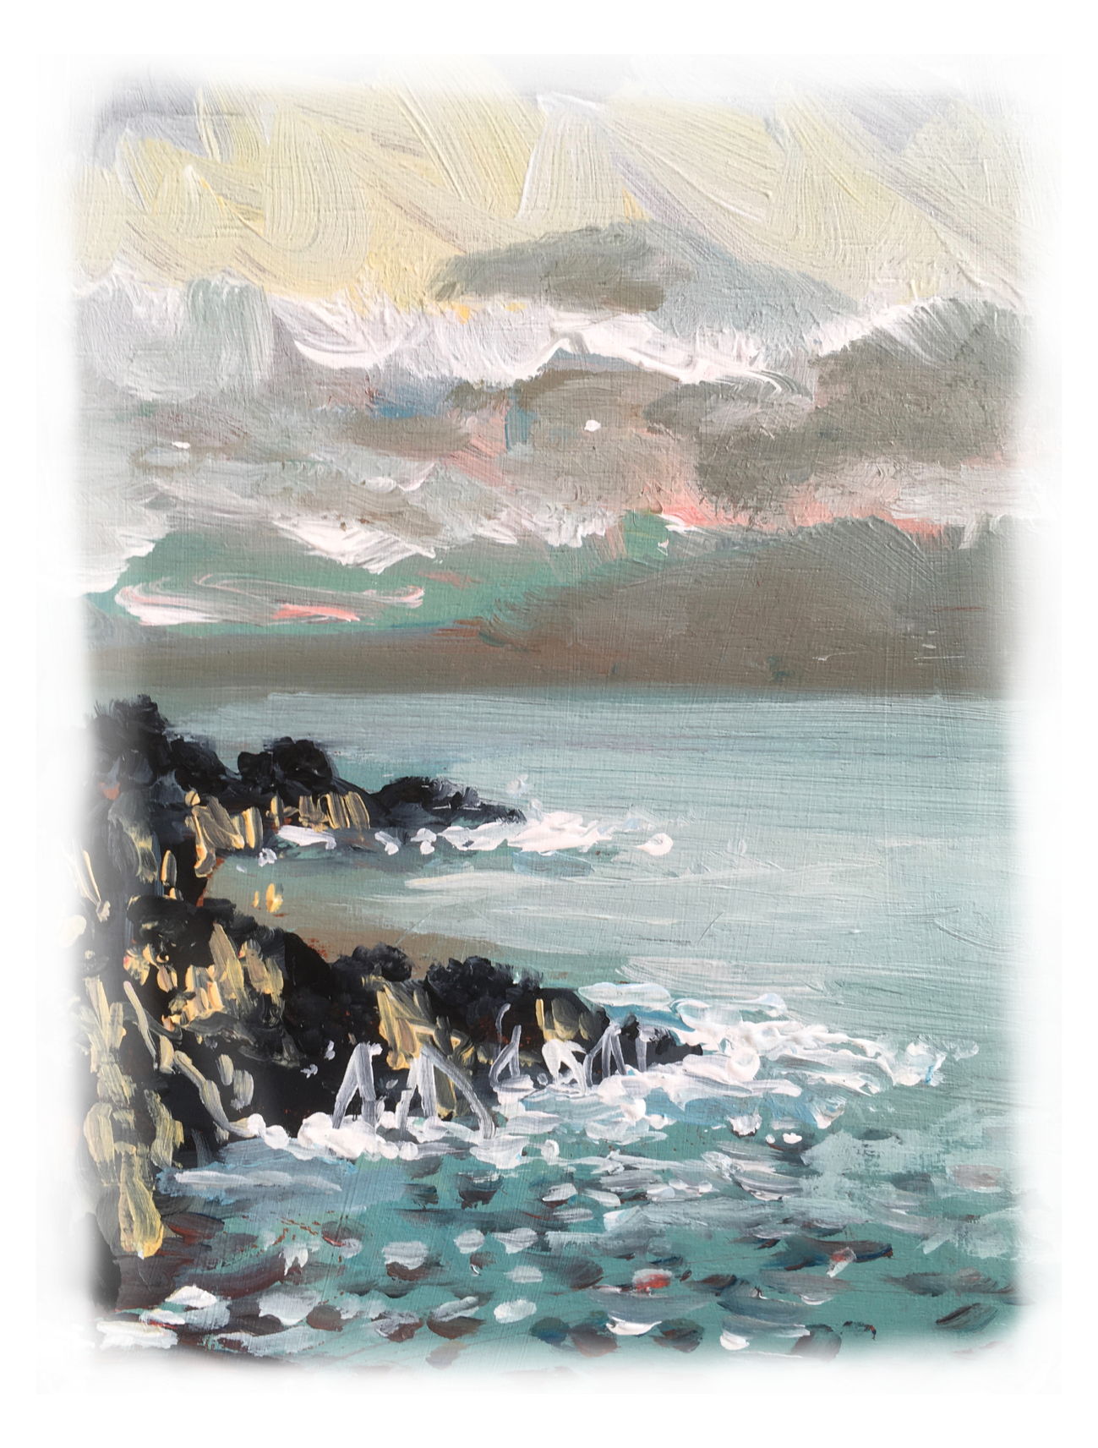
BAR
Aperitivos
Martini Bianco | 4.50€
Martini Rosso | 4.50€
Moscatel | 4.50€

Sem Gás
 |  | À Garrafa:
Água 37.5cl |  | 2.00€
Água 1l |  | 3.50€
Fuze Tea |  | 2.20€
 |  | Ao Copo:
Sumo Natural Laranja |  | 4.00€
Compal  (Ananás, Laranja, Maçã e Maracujá) |  | 2.00€

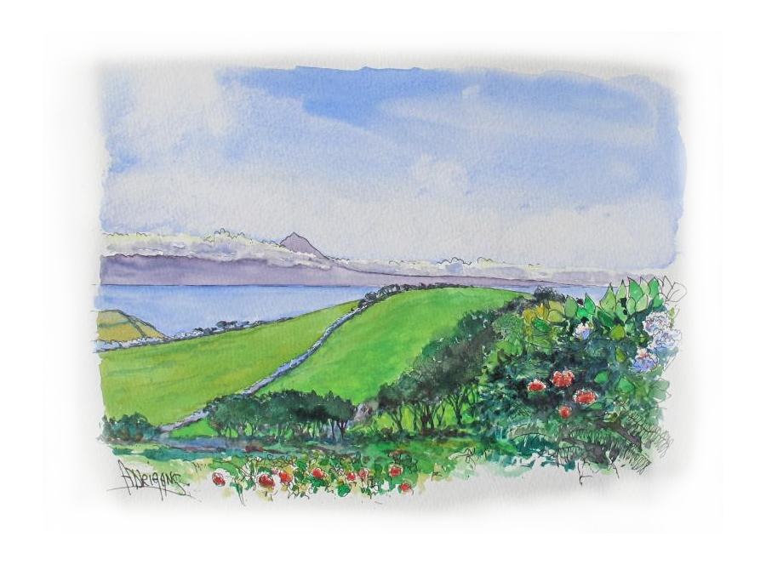
Com Gás
Água com Gás 25cl |  | 2.00€
Água com Gás 75cl |  | 3.50€
Água com Gás de Sabor |  | 2.00€
Água tónica (Fever tree) |  | 3.00€
Coca-Cola |  | 2.30€
Coca-Cola Zero |  | 2.30€
Fanta |  | 2.30€
Sprite |  | 2.30€
Kima (Maracujá ou Ananás) |  | 2.50€

Quentes
Café |  | 1.00€
Café Americano |  | 1.60€
Café Pingado |  | 1.00€
Cappuccino |  | 2.00€
Carioca |  | 0.80€
Carioca Limão |  | 0.80€
Chá |  | 1.50€
Descafeinado |  | 1.00€
Galão |  | 2.00€
Garoto |  | 1.00€
Meia de Leite |  | 1.50€

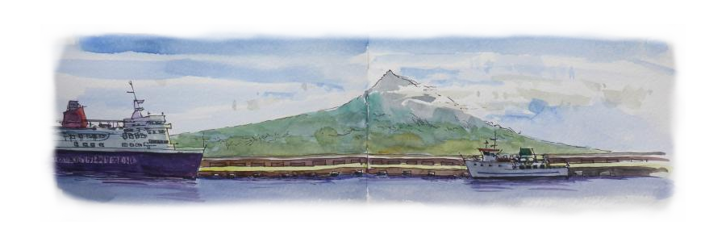
Cerveja & Cidra
Super Bock 33cl |  | 2.20€
Super Bock Black 33cl |  | 2.20€
Super Bock Abadia 33cl |  | 2.20€
Super Bock Zero 33cl |  | 2.20€
Super Bock Zero Black 33cl |  | 2.20€
Super Bock Japenese Lager 33cl |  | 4.50€
Super Bock Weiss 33cl |  | 4.50€
Super Bock Dunkel 33cl |  | 4.50€
Coruja IPA 33cl |  | 3.00€
Apple Cider 50cl |  | 3.50€

Cerveja Importada
 | Ao Copo:
Heineken 25cl | 2.00€
Heineken 50cl | 3.50€
Panachê | 2.00€
 | À Garrafa:
Budweiser 5% | 4.00€
Bush Caractere 12% | 6.00€
Chimay Bleue 9% | 6.00€
Corona 4.5% | 3.50€
Franziskaner Weiss 5% | 4.50€
Franziskaner Dunkel 5% | 4.50€
Heineken Zero | 2.00€
La Chouffe 8% | 6.00€
Leffe Blond 6.6% | 4.00€
Leffe Brune 6.6% | 4.00€
Stella Artois 5% | 3.50€


Cocktails
Aperol Spritz  (Prosecco, Aperol e água com gás) |  | 6.00€
Blue Lagoon  (Vodka, Blue Curaçao, sumo limão e Sprite) |  | 8.00€
Brumble  (Gin, sumo de limão, açúcar mascavado, licor amora) |  | 8.00€
Caipilão  (Vodka melão, Lima, açúcar mascavado) |  | 8.00€
Caipirinha  (Cachaça, sumo lima, açúcar mascavado e lima) |  | 8.00€
Caipiroska  (Vodka, sumo lima, açúcar mascavado e lima) |  | 8.00€
Caipiágua  (água, açúcar mascavado e lima) |  | 5.00€
Cuba Libre  (Rum, Coca Cola e sumo limão) |  | 8.00€
Daiquiri  (Rum, *Sumo e açúcar) |  | 8.00€
Dry Martini  (Gin e Martini Bianco) |  | 8.00€
Expresso Martini  (Vodka, Kahlua, Café e açúcar) |  | 9.00€
Irish Coffee  (Jameson, Café, Açúcar e chantilly) |  | 7.50€
Jack & Coke  (Jack Daniels e Coca Cola) |  | 8.00€
Lemon Drop  (Vodka, Triple Sec, sumo limão e açúcar) |  | 8.00€
Long Island Iced Tea  (Vodka, Rum, Tequila, Gin, Triple Sec, sumo limão, Coca Cola e açúcar mascavado) |  | 12.00€
Maracujinha  (Vodka, Licor Maracujá e suma de Maracujá) |  | 8.00€
Margarita  (Tequila, *Sumo e açúcar) |  | 8.00€
Mojito  (Rum, sumo lima, açúcar, água com gás e hortelã) |  | 9.00€
Moscow Mule  (Vodka, Ginger Beer e sumo lima) |  | 9.00€
Negroni  (Gin, Bitter Campari e Martini Rosso) |  | 8.00€
Pina Colada  (Rum, batida côco e sumo ananás) |  | 9.00€
Sour  (Whiskey, vodka ou rum, sumo limão e açúcar) |  | 8.00€
Tequila Sunrise  (Tequila, sumo laranja e groselha) |  | 8.00€
White Lady  (Gin, Triple Sec, Sumo Limão e açúcar) |  | 8.00€

* Sumo: Laranja, Lima, Ananás, Maçã ou Maracujá
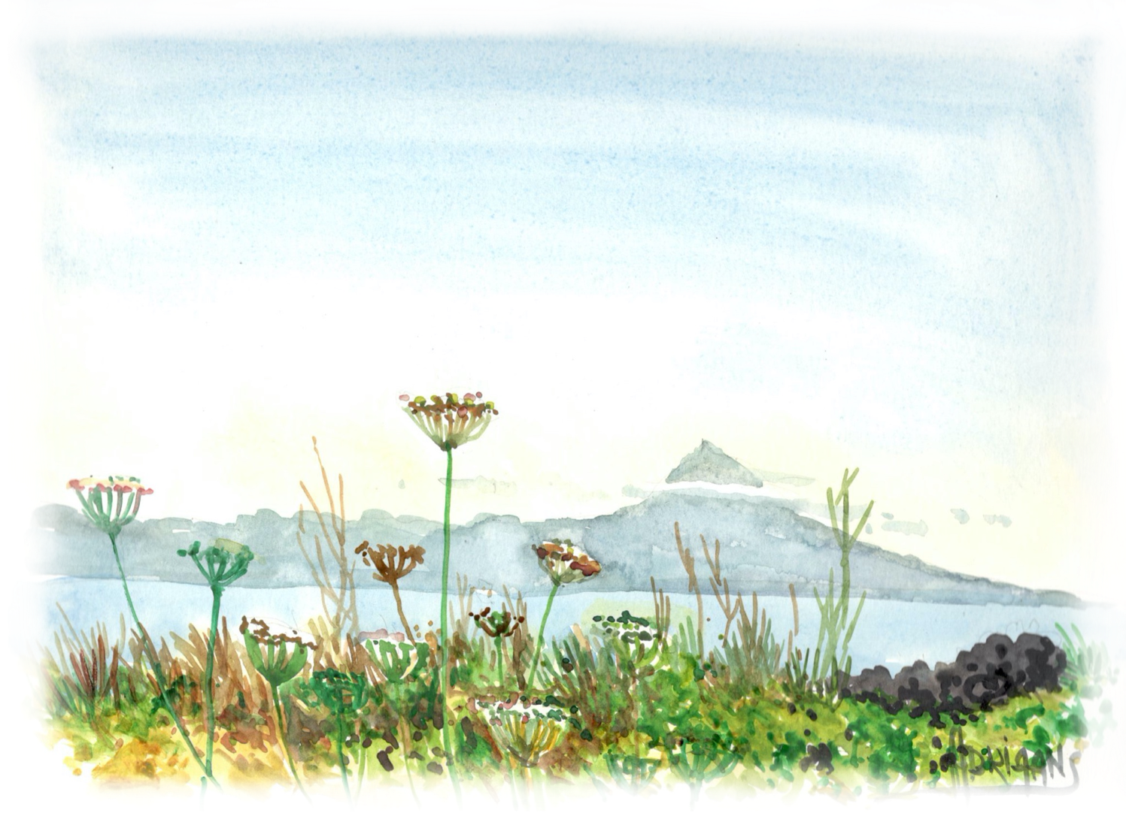
Gin
Adamus | 13.00€
Black Pig | 13.00€
Black Pig Montado | 15.00€
Bombay Sapphire | 11.00€
Bulldog | 13.00€
Etsu | 14.00€
Etsu Reserva | 16.00€
Gordon’s | 9.00€
Gordon’s Pink | 9.00€
Hendrick’s | 13.00€
Hendrick’s Grand Cabaret | 14.00€
Hendrick’s Flora Adora | 14.00€
Hendrick’s Lunar | 14.00€
Hendrick’s Midsummer Solstice | 14.00€
Hendrick’s Neptunia | 14.00€
Hendrick’s Oasium | 14.00€
Hendrick’s Orbium | 14.00€
Martin Miller’s | 12.00€
Mombasa | 18.00€
Monkey 47 | 19.00€
Nikka | 17.00€
Nº 3 | 10.00€
Nordés | 9.00€
Opihr | 9.00€
Sharish | 11.00€
Sharish Blue | 11.00€
Tanqueray | 11.00€
Tanqueray Ten | 13.00€
 | Gin Dos Açores:
Azor Dry | 15.00€
Azor Premium | 16.00€
Azor Reserva | 18.00€
Azor Zero | 11.00€
Rabo Peixe | 15.00€
Rocha Negra | 15.00€

Whisk(e)ys | ½ Dose |  | Dose
Bushmills |  | 4.50€ | 9.00€
Bushmills Black Bush (Sherry Cast) |  | 6.00€ | 12.00€
Bushmills Single Malt 10 Anos |  |  | 14.00€
Glenfiddich 12 Anos |  |  | 12.00€
Jack Daniel’s |  | 5.00€ | 10.00€
Jack Daniel’s Gentleman Jack |  |  | 16.00€
Jack Daniel’s Fire |  | 4.50€ | 9.00€
Jack Daniel’s Honey |  | 4.50€ | 9.00€
Jack Daniel’s Maçã |  | 4.50€ | 9.00€
Jack Daniel’s Single Barrel |  |  | 16.00€
Jameson |  | 4.50€ | 9.00€
Jameson Black Barrel |  |  | 11.00€
J. Walker Red Label |  | 4.50€ | 9.00€
J. Walker Black Label |  | 5.00€ | 10.00€
J. Walker Double Black |  |  | 12.00€
J. Walker Gold Label Reserva |  |  | 14.00€
Monkey Shoulders |  |  | 11.00€
Nikka the Barrel |  |  | 17.00€
Nikka Taketsuru |  |  | 20.00€

Tequila
Tres Sombreros | 4.50€
Patron Silver | 7.50€
Patron Repousado | 9.50€
Patron Añejo | 10.50€

Vodka
Smirnoff | 5.00€
Absolut | 6.50€
Belvedere Toranja Rosa | 8.00€
Ciroc Ananás | 8.00€
Ciroc Pêssego | 8.00€
Ciroc Maçã | 8.00€
Ciroc Mango | 8.00€
Grey Goose | 9.00€
Grey Goose Cereja | 9.00€
Grey Goose Pêra | 9.00€

Aguardentes, Cognac & Rum | ½ Dose | Dose
Aguardente Envelhecida | - | 6.00€
Aguardente Pêra S. Bartolomeu | 5.00€ | 10.00€
Aguardente Ginja | 4.00€ | 8.00€
Antiqua Aguardente Velha | - | 6.00€
Barceló Añejo | - | 8.00€
Brandy Croft | - | 5.00€
CRF | - | 6.00€
CRF Reserva Extra | - | 9.00€
Courvoisier Cognac | 4.50€ | 9.00€
Diplomático Reserva Exclusiva | - | 10.00€
Hine Cognac | 5.00€ | 10.00€
 | Aguardentes dos Açores:
Ananás |  | 4.50€
Bagaceira |  | 3.00€
Figo |  | 4.50€
Nêspera |  | 4.50€

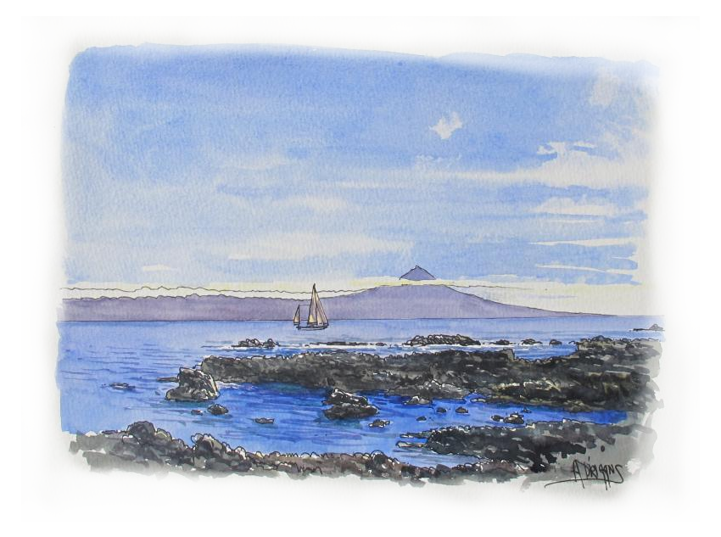
Licores & Outros
Amarula | 5.00€
Amêndoa Amarga | 4.50€
Beirão | 4.50€
Drambuie | 6.50€
Grand Marnier | 7.00€
Jagermeister | 4.50€
Macieira Cream | 4.50€
Macieira Cream Caramelo Salgado | 4.50€
Vinho Porto Tinto | 4.50€
Vinho Porto Branco | 4.50€
Vinho Porto Dona Antonia (reserva) | 6.50€
Kahlua | 5.00€
 | Licores dos Açores
Amora | 4.50€
Angelica | 5.00€
Lajido (Licoroso) | 6.50€
Neveda | 4.50€
Mel | 4.50€
Tangerina | 4.50€

